РЕСПУБЛИКАНСКАЯ СТАЖИРОВОЧНАЯ ПЛОЩАДКА
МБОУ «КУРУМКАНСКАЯ СОШ №2»

Интервью
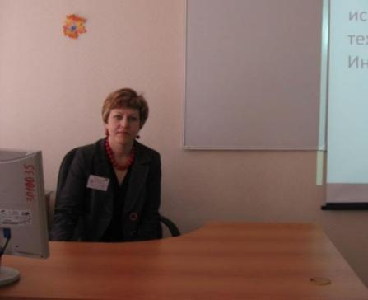
Галсанова А.А.: Какие вопросы чаще всего рассматривают государственно-общественные советы?
Уголева Наталья Геннадьевна, учитель истории, лицей – интернат №6 ОАО «РЖД» г. Саратов, Саратовская область:
На мой взгляд, государственно-общественные советы могут решать множество вопросов, в том числе вопросы организации образовательного пространства, вопросы дополнительного финансирования, вопросы взаимодействия школы с социумом и другие.
Уважаемые коллеги! Спасибо большое за организацию стажировочной площадки на базе нашего лицея. Все было профессионально, интересно, увлекательно. В работе организаторов чувствовалась слаженная командная работа. Предложенные материалы по государственно - общественному управлению носили практический характер и были полезны. Очень понравился опыт вашей работы Курумканской школы №2. В групповой работе получила расширенное представление о государственно – общественном управлении в ОУ. Спасибо, что делитесь с нами своим опытом. Отдельное спасибо за электронный и раздаточный материал стажировочной площадки ».
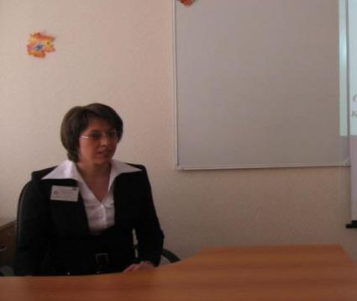
Сультимова В.В.: Какой совет более актуален в условиях вашего ОУ?
Ефимова А. В., заместитель директора по ВР лицей – интернат №6 ОАО «РЖД» г. Саратов, Саратовская область: «Для меня, как для заместителя директора по ВР, тема стажировки принесла много интересного. Хочется выразить благодарность организаторам стажировочной площадки. Работа площадки профессиональная, продуманная, интересная. Государственно – общественное управление в ОУ на данный момент для нас очень актуальна. На сегодня в нашем лицее работает попечительский совет.
Было много вопросов, на которые вместе с организаторами нашли ответы. Знакомство с вашим опытом обогащает опыт участников стажировки. После прослушивания и обсуждения темы всё встало на свои места. Чётко можно проследить что было, что есть в нашем лицее. Теперь мы будем обсуждать создание управляющего совета в школе. Большое спасибо!»

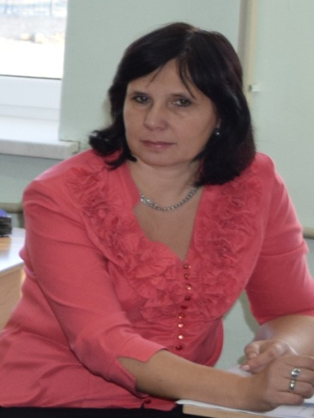
Занегина А.Н.: Какую роль играет ГОУ в условиях реализации ФГОС?
Семина Елена Чарыевна, учитель начальных классов, лицей – интернат №6 ОАО «РЖД» г. Саратов, Саратовская область: «Стажировка была полезной. Начальная школа нашего лицея четвертый год работает по новым ФГОС, поэтому использование проектных задач как оценочной процедуры метапредметных образовательных результатов нас заинтересовал. Получила возможность понять роль внешнего эксперта в процессе учебного занятия, научилась составлять критерии оценки для экспертизы с учетом УДД, опыт работы в организации учебной деятельности в условиях разновозрастного сотрудничества детей».

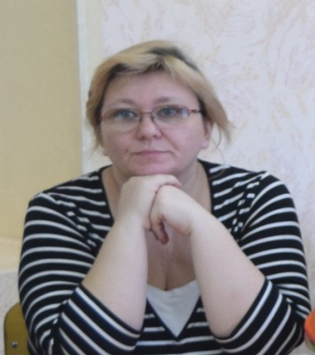
Дашиев Е.В.: Ваше отношение к проведенным мероприятиям
Лушечкина Елена Владимировна, воспитатель, лицей – интернат №6 ОАО «РЖД» г. Саратов, Саратовская область: «Мне понравилась деловая игра по ГОУ. Хорошо организованное, подготовленное мероприятие, благодаря которому открываешь для себя новые горизонты. Участие в стажировочной площадке стимулирует нас к развитию и самосовершенствованию. Спасибо!».

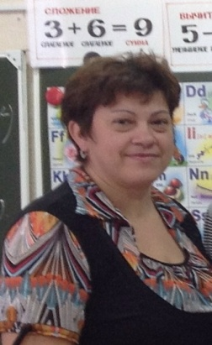
Трухачева Светлана Владимировна, учитель начальных классов, лицей – интернат №6 ОАО «РЖД» г. Саратов, Саратовская область: На практике изучила особенность экспертной оценки внешнего наблюдателя при групповых формах обучения. Самое главное, что мне стал понятен подход к управлению учебным проектированием и организации различных видов рефлексии индивидуальной, групповой внешнего наблюдения
Очень заинтересовал подход к формированию умений моделировать обобщающие таблицы и схемы, включающие большой информационный объем. При этом актуализируется роль учителя в роли организатора, направляющего действия, а вся аналитическая деятельность детей идет самостоятельно».

